ประเมินความต้องการของนักเรียน

จากทะเลสู่ทะเล
คำถามประเมินความต้องการของนักเรียน
เราเรียนรู้อะไรเกี่ยวกับสถานที่จากการมองแผนที่
(ตัวอย่างคำถาม)
- เมืองใหญ่และเมืองเล็กแตกต่างกันอย่างไร
- สถานที่ต่าง ๆ ใกล้กับแม่น้ำ ทะเลสาป และมหาสมุทรอย่างไร
- เมืองใหญ่ขนาดไหน
- ถนนสายไหนที่ตรงไปยังสถานที่อะไรบ้าง
- ภูเขาอยู่ที่ไหน
เราบอกอะไรเกี่ยวกับซีแอตเทิลได้บ้างจากการมองแผนที่
- มันอยู่ใกล้มหาสมุทรและมีทะเลสาปจำนวนมาก
- มีเมืองเล็ก ๆ มากมายอยู่ใกล้ ๆ
- I-5 เป็นถนนหลวงสายสำคัญที่เข้าสู่เมือง
- มีเกาะแก่ง
จากลักษณะทางภูมิศาสตร์ คุณคิดว่าผลผลิตและบริการอะไรบ้างที่อาจมาจากเมืองซีแอตเทิล
- การประมง
- เรือสำราญขนาดใหญ่
- ร่ม
- การขนส่งทางเรือ
ผลผลิตและบริการอะไรบ้างที่คนซึ่งอาศัยอยู่ในซีแอตเทิลอาจต้องได้จากที่ใดที่หนึ่ง
- ฝ้าย
- กาซโซลิน
- แสงแดด
ธุรกิจอะไรที่ตั้งอยู่ในเมืองซีแอตเทิล
- ร้านค้าของชำ เช่น อัลเบอร์สันและเซิฟเวย์ (Albertson’s and Safeway)
- ร้าน Target
- Seattle Roofing
- Microsoft
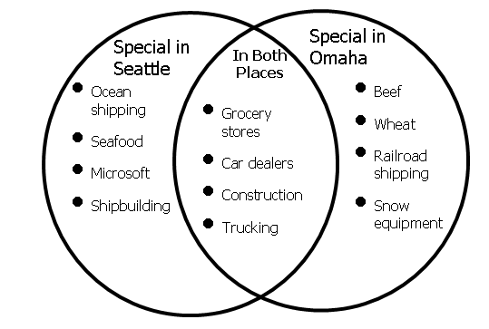
อะไรเป็นตัวกำหนดผลผลิตและบริการที่แต่ละเมืองสั่งเข้าและส่งออก
- ภูมิศาสตร์
- สภาพอากาศ
- จำนวนคน
- ผู้คนมีลักษณะอย่างไร
- ผู้คนต้องการอะไร

